SEMIONE

2 grosse Rustici zum Ausbauen

an ruhiger, sonniger Lage mit schöner Aussicht

……………………………………………..…………………………………………..………………………….

2 grande rustici da riattare

tranquilla, soleggiata e con bellissima vista

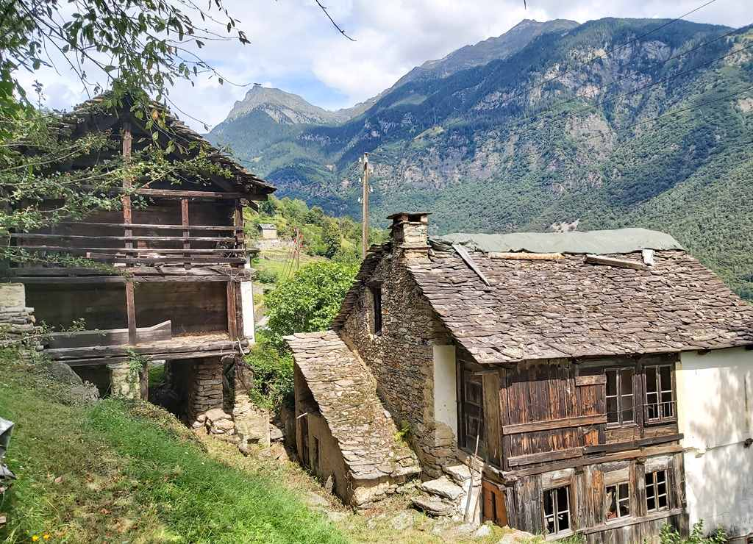

4180/3552

Fr. 85‘000.--

Standort | Umgebung
Eckdaten | Ausstattung

Wohnfläche: ca. 155 m2
Fläche: ca. 433 m2
Böden: 2-3
Zustand: zu überholen
Zweithaus: ja, möglich
Wasser: ja, es kann an 20 Meter angeschlossen werden
Strom: Ja, es kann an 20 Meter angeschlossen werden
Heizung: keine
Parkplatz: öffentlich auf 100 m

6714 Semione, Cà d’Togn

Region: Blenio-Tal
Lage: sehr ruhig und sonnig
Aussicht: herrliche Aussicht
Schulen: 4 km
Einkaufen: 2,5 km
Öffentliche Verkehrsmittel: 1 km
Entfernung von der nächsten Stadt: 7 km
Entfernung von der Autobahn: 7 km

Beschreibung

Diese beiden Gebäude liegen idyllisch oberhalb von Semione im Eingang des schönen Blenio-Tales.

Die typischen Häuser aus dem Jahre 1800 müssen komplett renoviert werden. Das Gebäude rechts, etwas größer, hat zwei Etagen, ein Erdgeschoss mit Keller und ein Dachgeschoss.
Das kleinere Haus befindet sich wenige Meter vom großen entfernt, kann also mit der Möglichkeit der Erweiterung auch mit dem anderen verbunden werden.
Die beiden Ferienhäuser liegen am Hang und verfügen über ca. 280 m2 Waldgrundstück.
Von allen Seiten genießt man einen schönen Ausblick ins Tal, die umliegenden Berge und in die Natur. Absolute Ruhe ist garantiert.
Die Liegenschaft ist mit dem Auto bis zu 100 m entfernt leicht zu erreichen. Auf der Straße oberhalb den Häusern befindet sich ein Parkplatz. Von hier aus geht es hinunter zu den beiden Gebäuden und es gibt nur noch ein Haus und ein Nachbarhäuschen in diesem Weiler. Wasser und Strom können in ca. 20 m Entfernung problemlos angeschlossen werden.

In Semione gibt es eine Bushaltestelle und einen Laden. Die Fahrt nach Biasca und zur Autoabahn A2 dauert 10 Minuten und nach Bellinzona etwa 30 Minuten. Die Städte Lugano und Locarno mit ihren Seen sind 45 Autominuten entfernt.

Highlights

- sehr ruhige und sonnige Lage
- Möglichkeit der Verlängerung
- Zugang zu den Hütten
- 7 km von Biasca

Informazione sull’immobile

Spazio vitale: ca 155 m2
Superficie: ca 433 m2
Piani: 2-3
Condizione: da riattare
Seconda casa: si, possibile
Acqua: si, allacciabile a 20 metri
Elettricità: si, allacciabile a 20 metri
Riscaldamento: nessuno
Parcheggio: pubblico a 100 m
Posizione | Dintorni

6714 Semione, Cà d’Togn

Regione: Valle di Blenio
Posizione: molto tranquilla e soleggiata
Vista: vista meravigliosa
Scuole: 4 km
Acquisti: 2,5 km
Mezzi pubblici: 1 km
Distanza dalla città più vicina: 7 km
Distanza dall'autostrada: 7 km

Descrizione dell’immobile

Questi due rustici di montagna si trovano in una posizione idilliaca sopra Semione all’entrata della bellissima Valle di Blenio.

Q ueste case tipiche dell’anno 1800 devono essere completamente rinnovati. Il rustico di destra, un po´ più grande, ha due piani, un piano terra con cantine ed in più un piano mansardato.
Il rustico più piccolo si trova a qualche metro di distanza da quello grande, per cui può essere anche unito all’altro con possibilità di ampliamento.
I due rustici si trovano su un pendio e hanno circa 280 m2 di terreno boschivo intorno.
Da ogni parte si può godere di una splendida vista sulla valle, sulle montagne circostanti e sulla bellissima natura. La tranquillità assoluta è garantita.
La proprietà è facilmente accessibile in auto fino a 100 metri di distanza. C´è un parcheggio sulla strada sopra i rustici. Da qui si scende ai due rustici e vi è solo una casa ed un rustico vicino. L´acqua e la corrente elettrica possono essere facilmente allacciati a circa 20 metri di distanza.

A Semione c´è una fermata dell´autobus e dei negozi. Il viaggio fino a Biasca dura 10 minuti e a Bellinzona circa 30 minuti. Lugano e Locarno con i laghi sono raggiungibile in 45 minuti.

Highlights

- posizione molto tranquilla e soleggiata
- possibilità di ampliamento
- accesso ai rustici
- 7 km da Biasca

diverse Räume camere

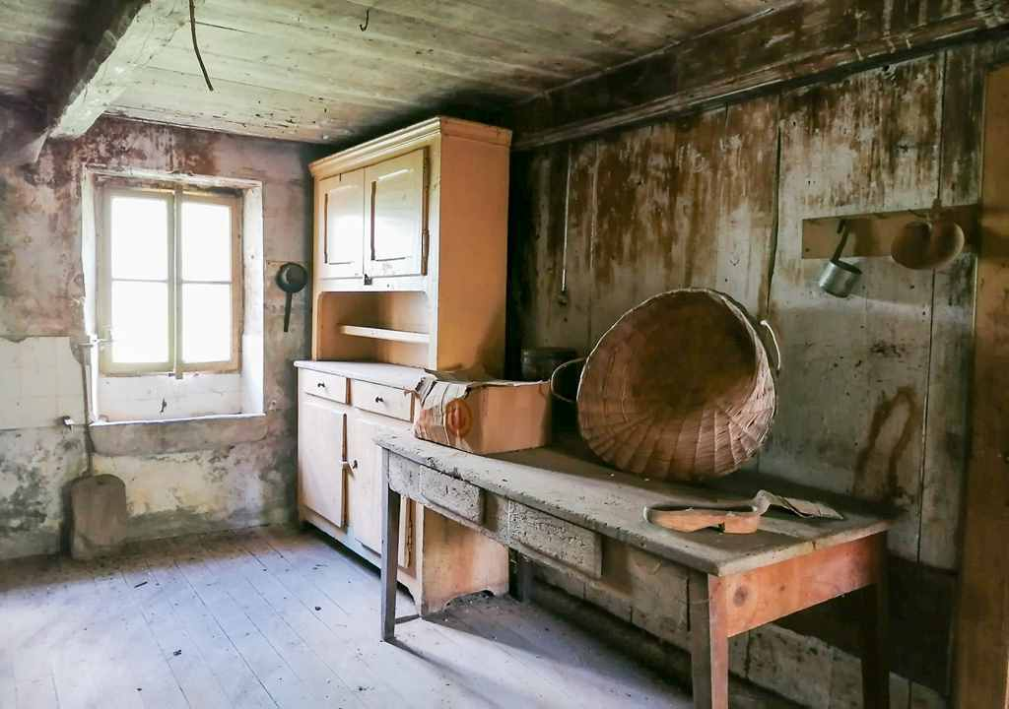
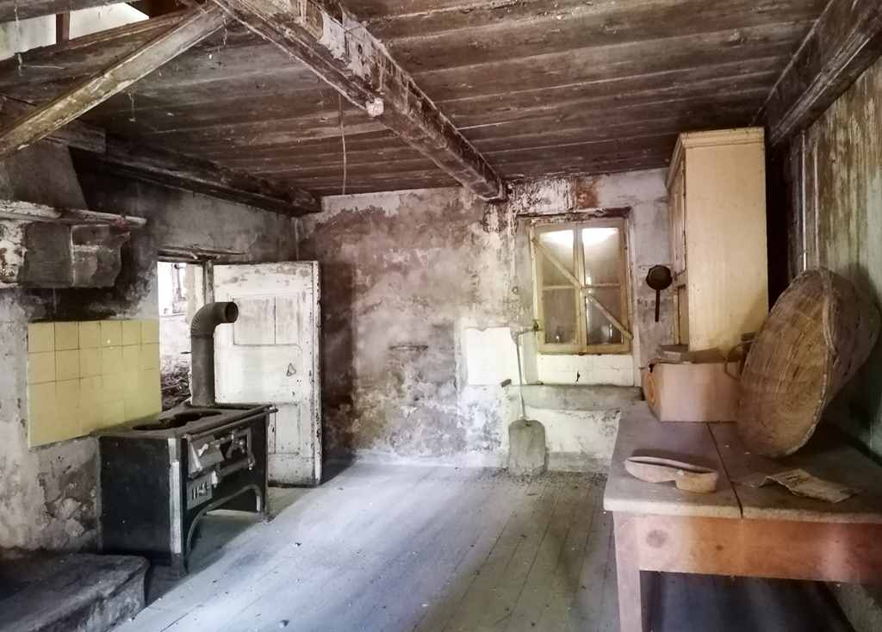

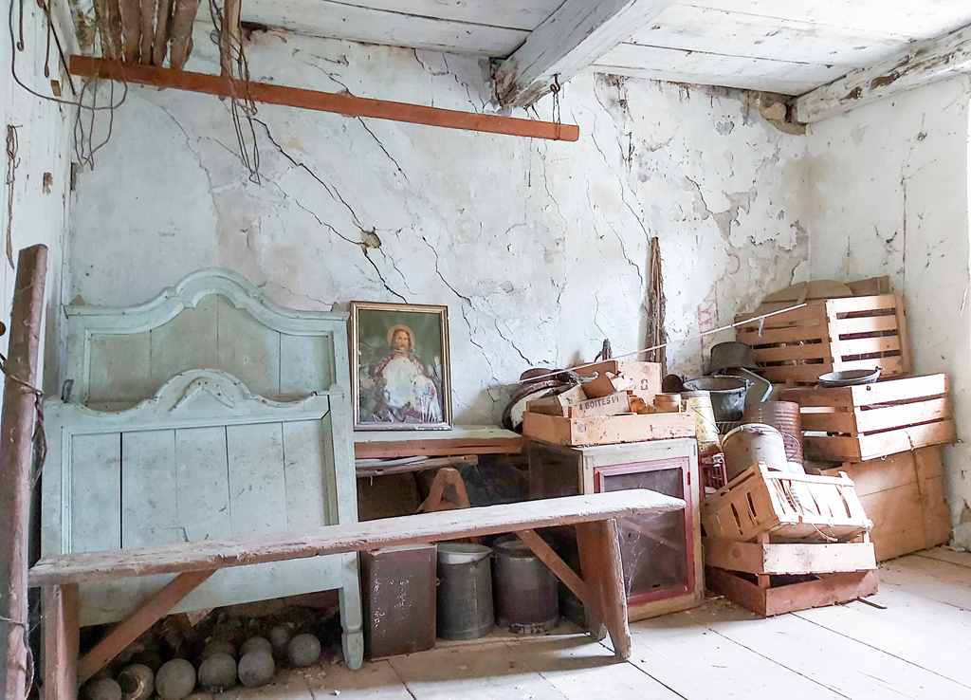
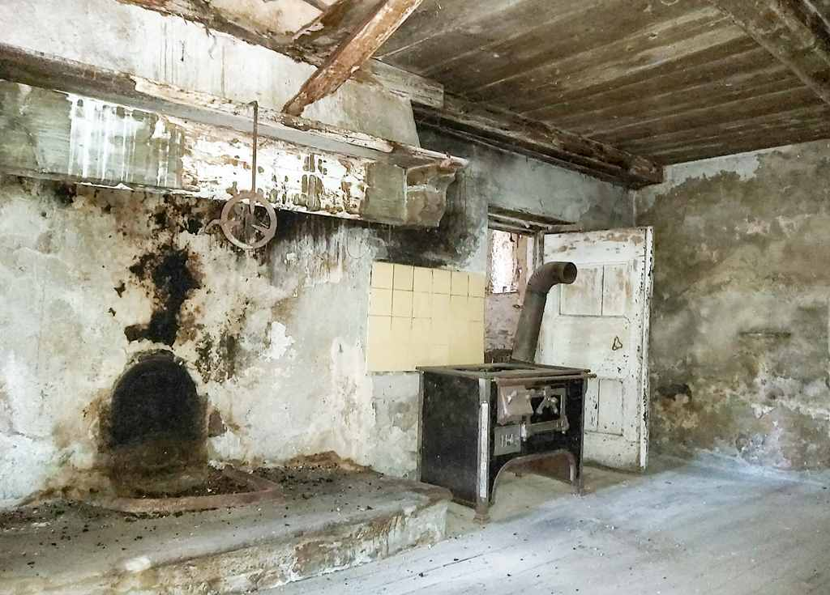

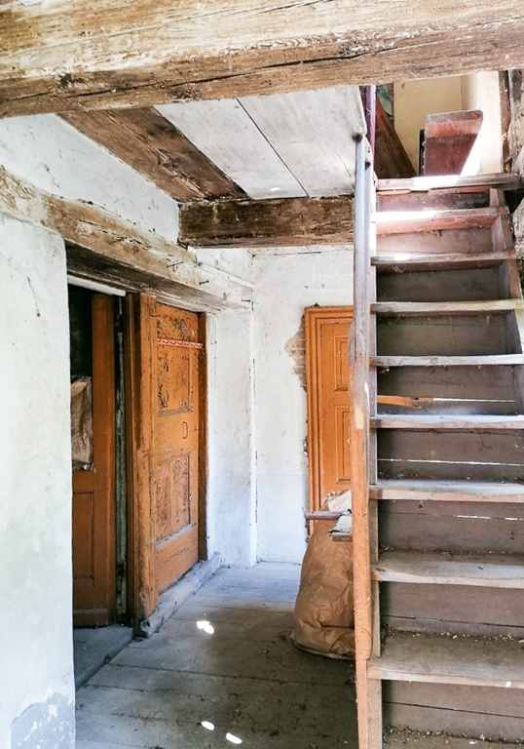
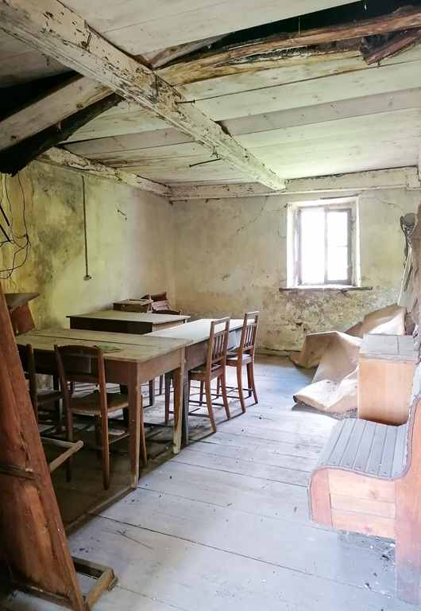

Restaurantküche und Kellerräume cucina del ristorante e cantine

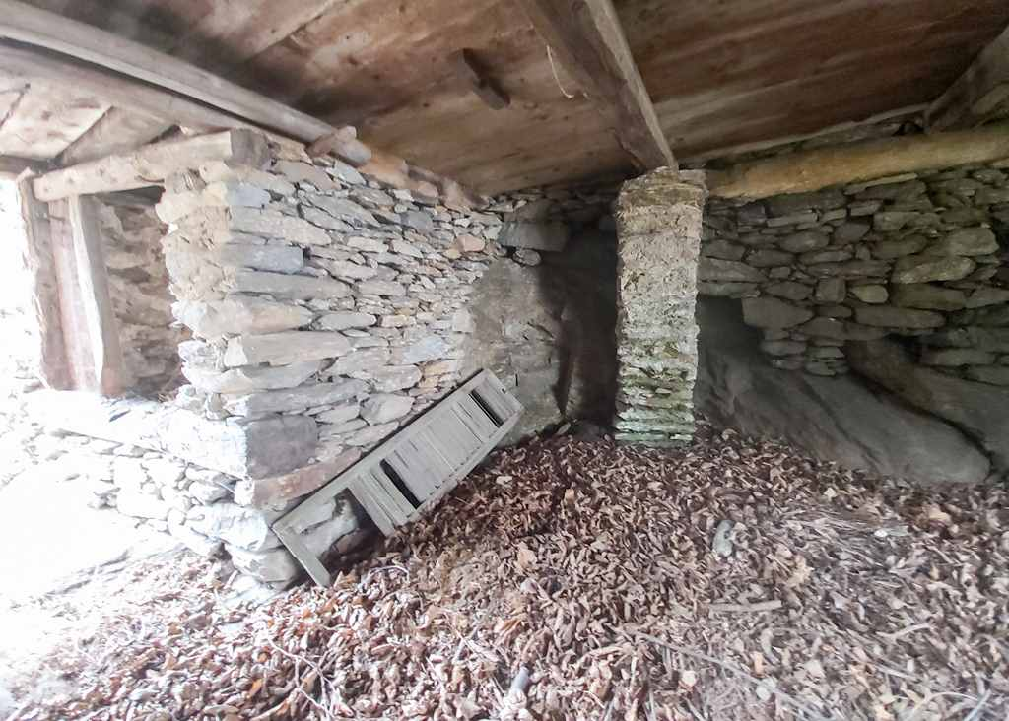
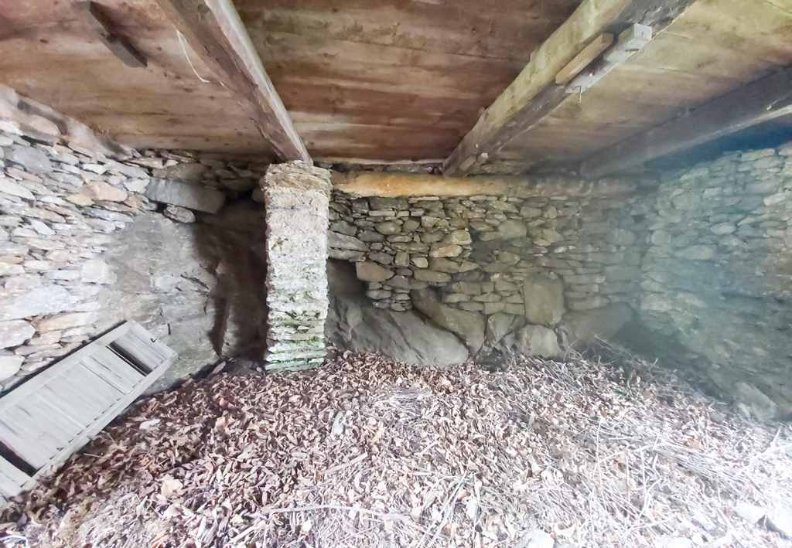

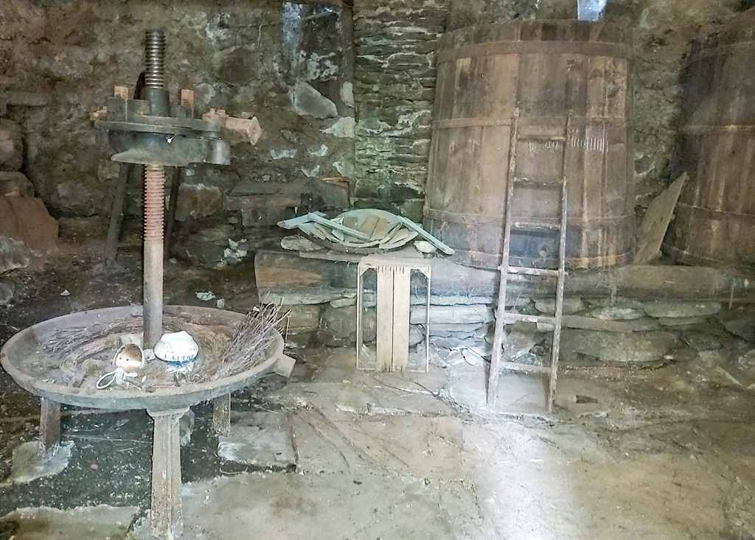
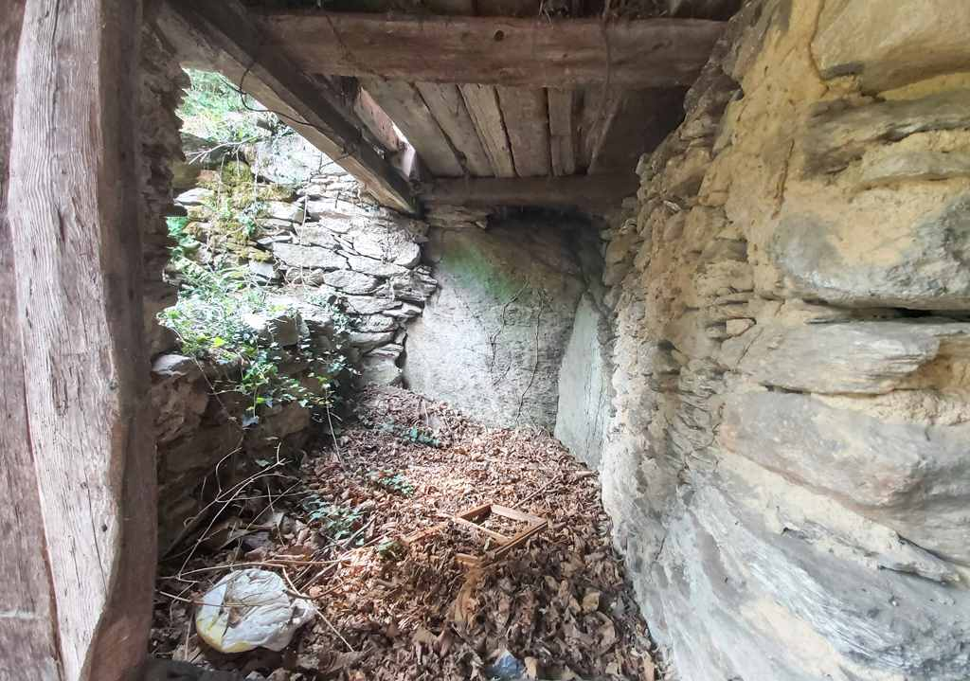

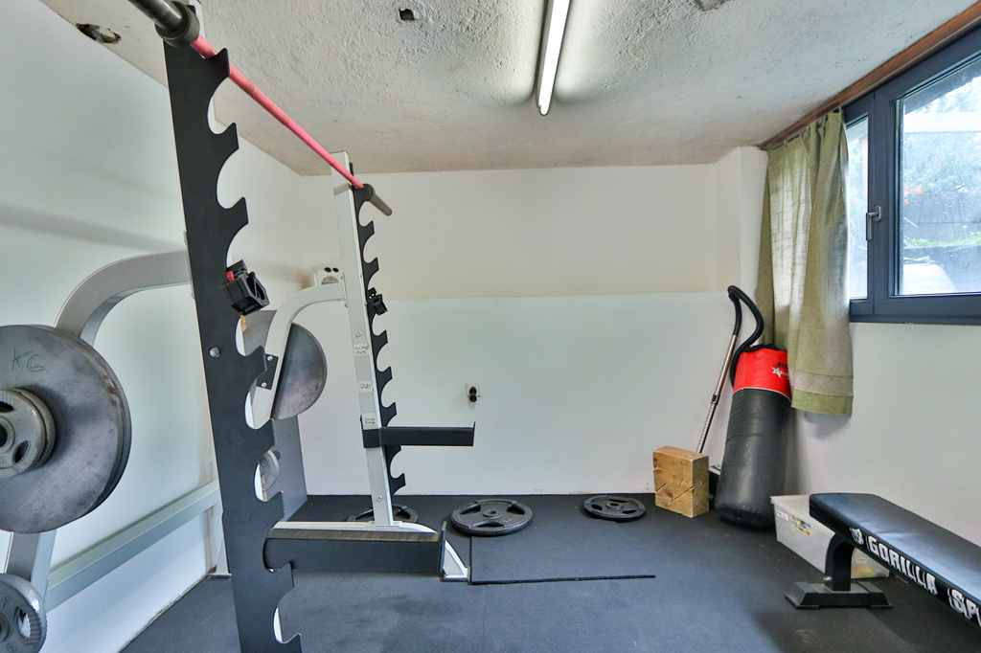
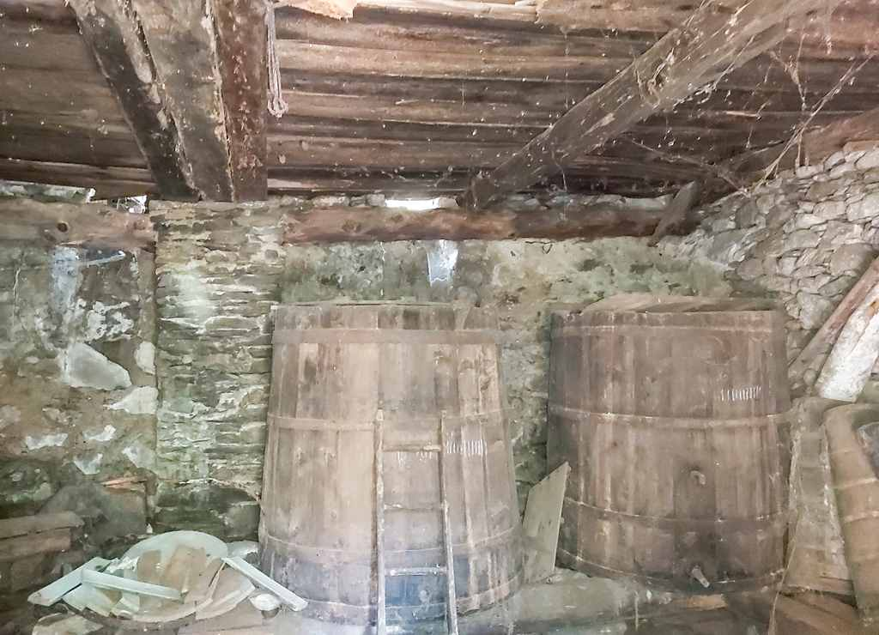

Ansichten der beiden Häuser le due case

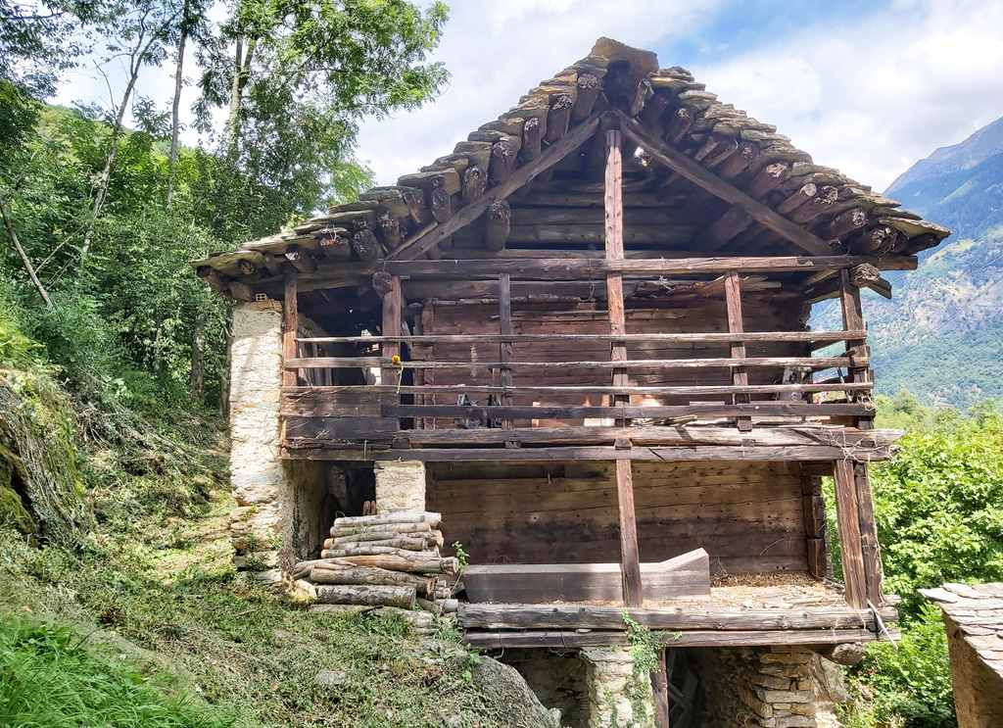
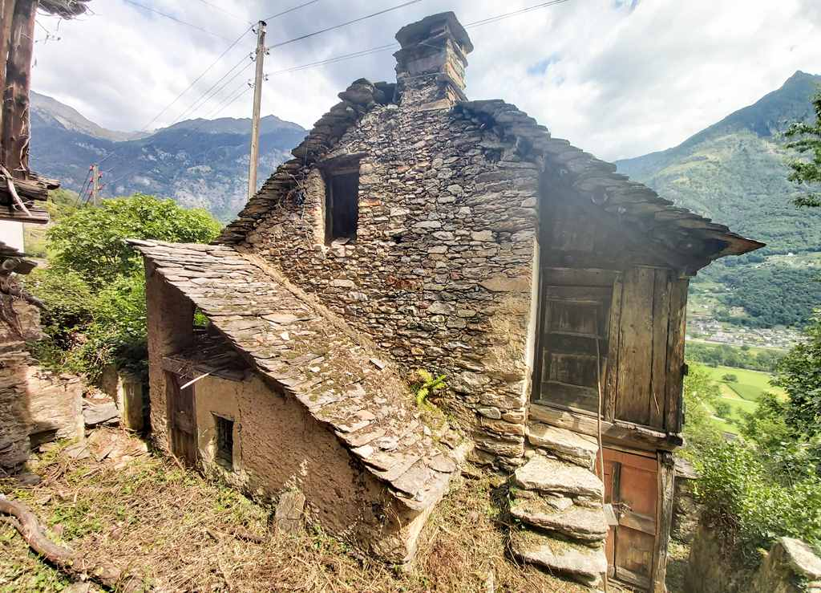

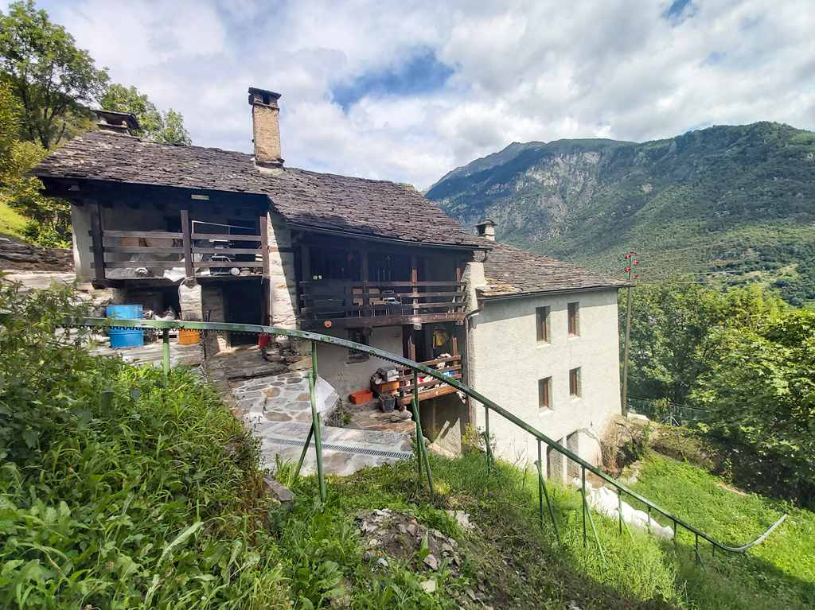
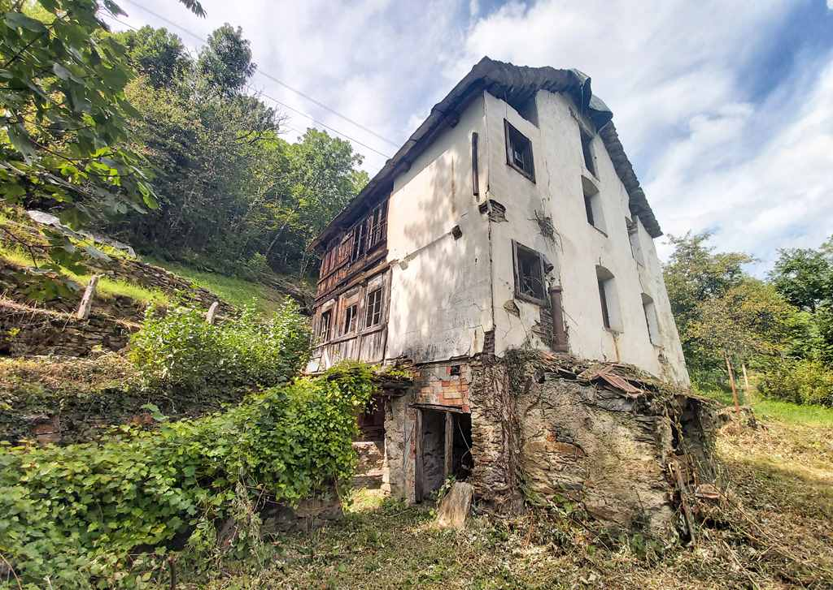

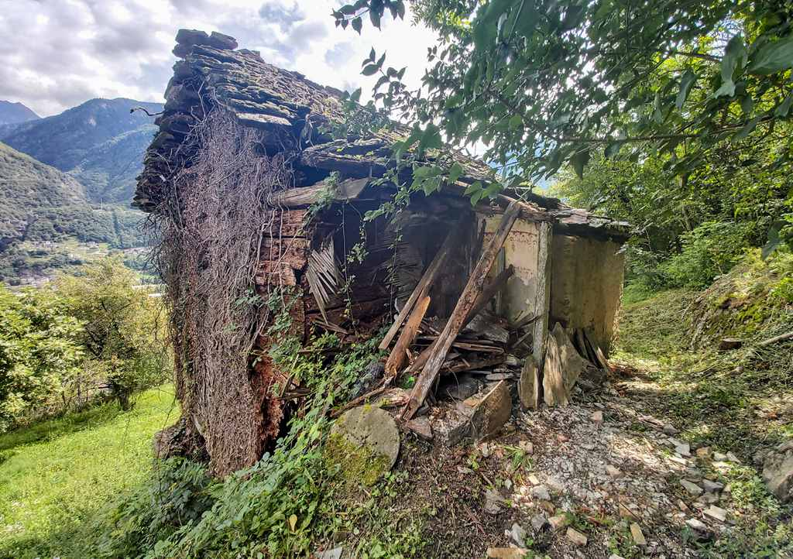
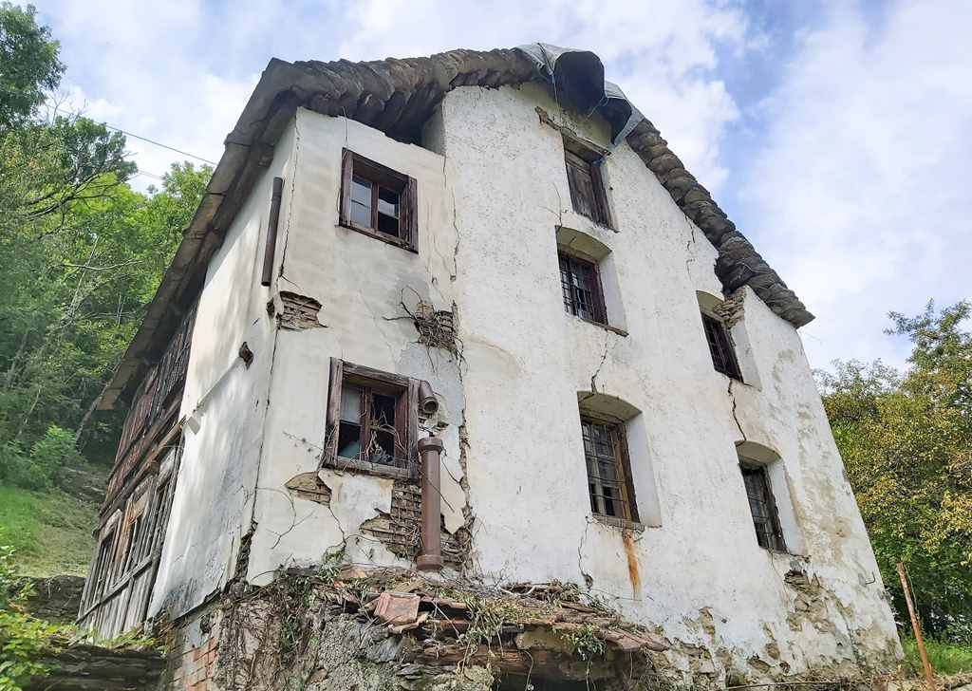

Zufahrt, An-und Aussichten ingresso e bella vista

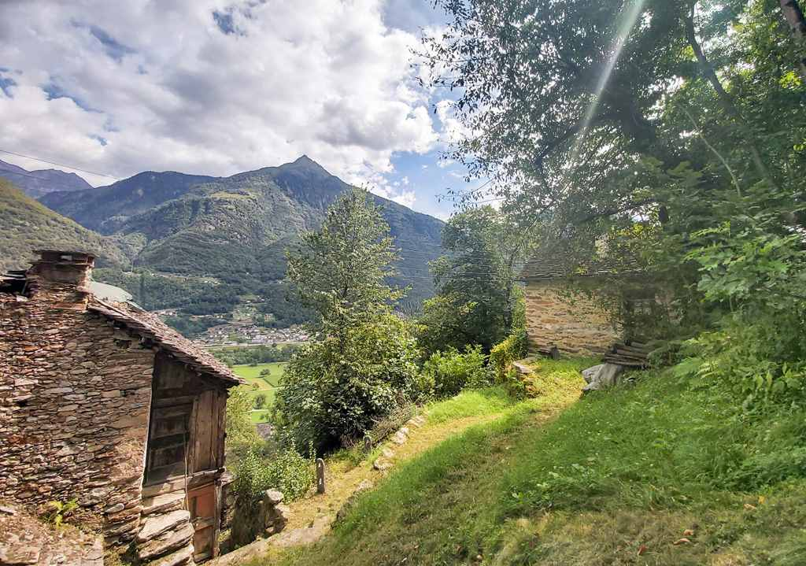

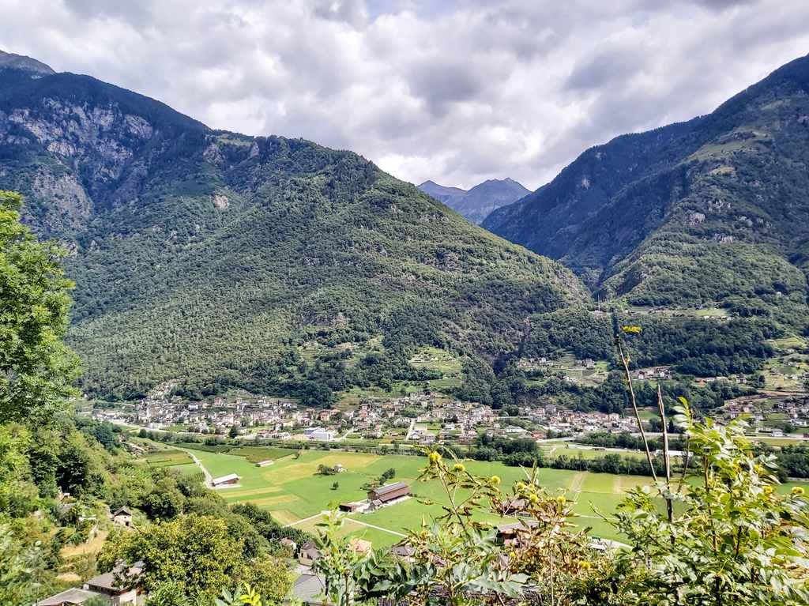
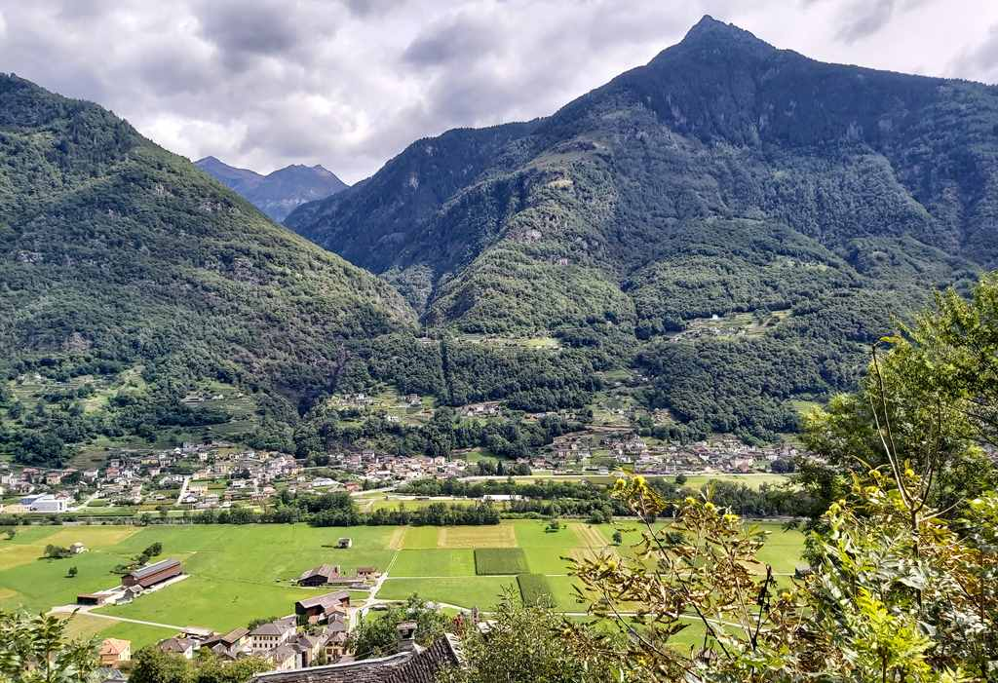

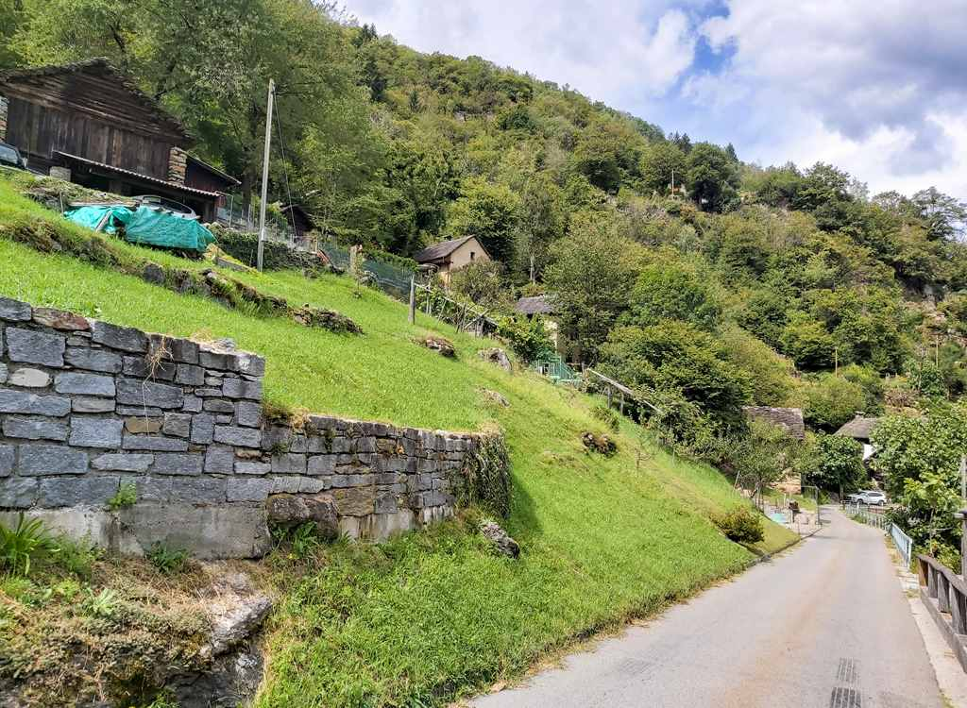
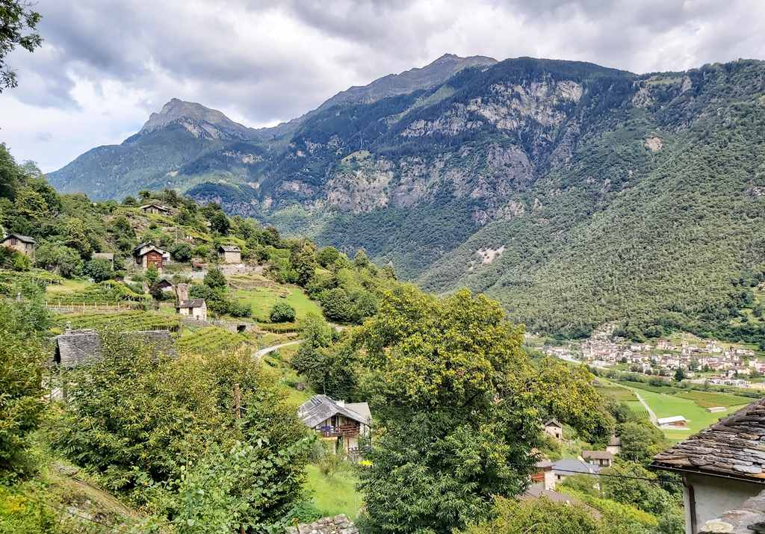

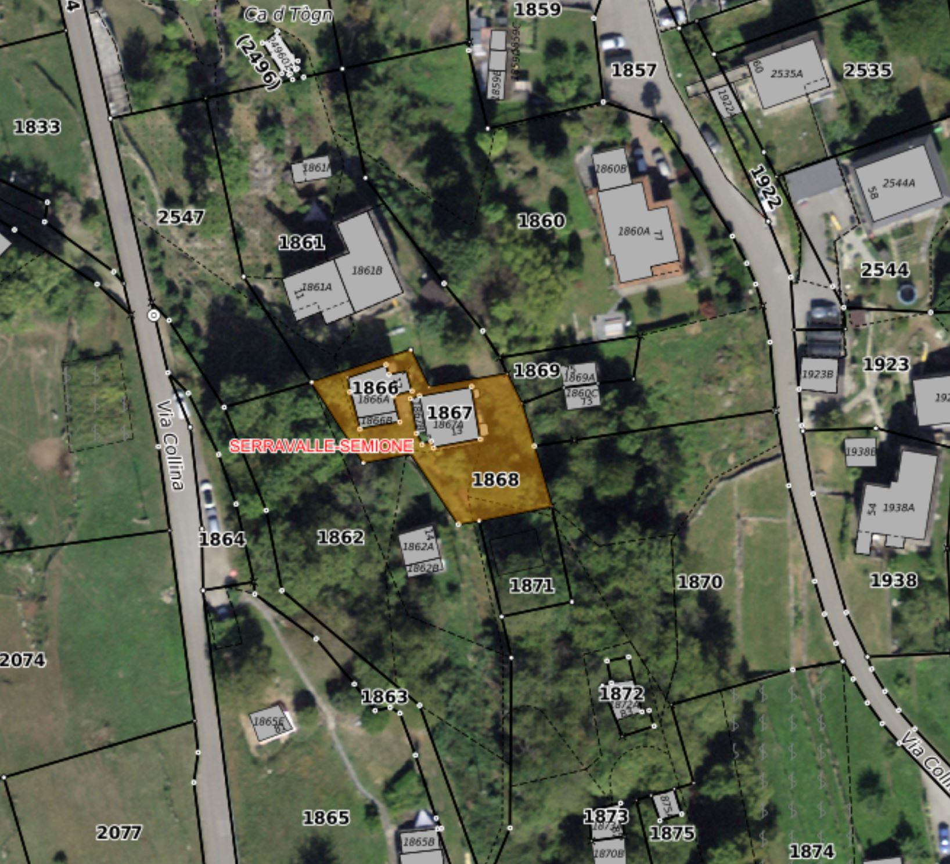

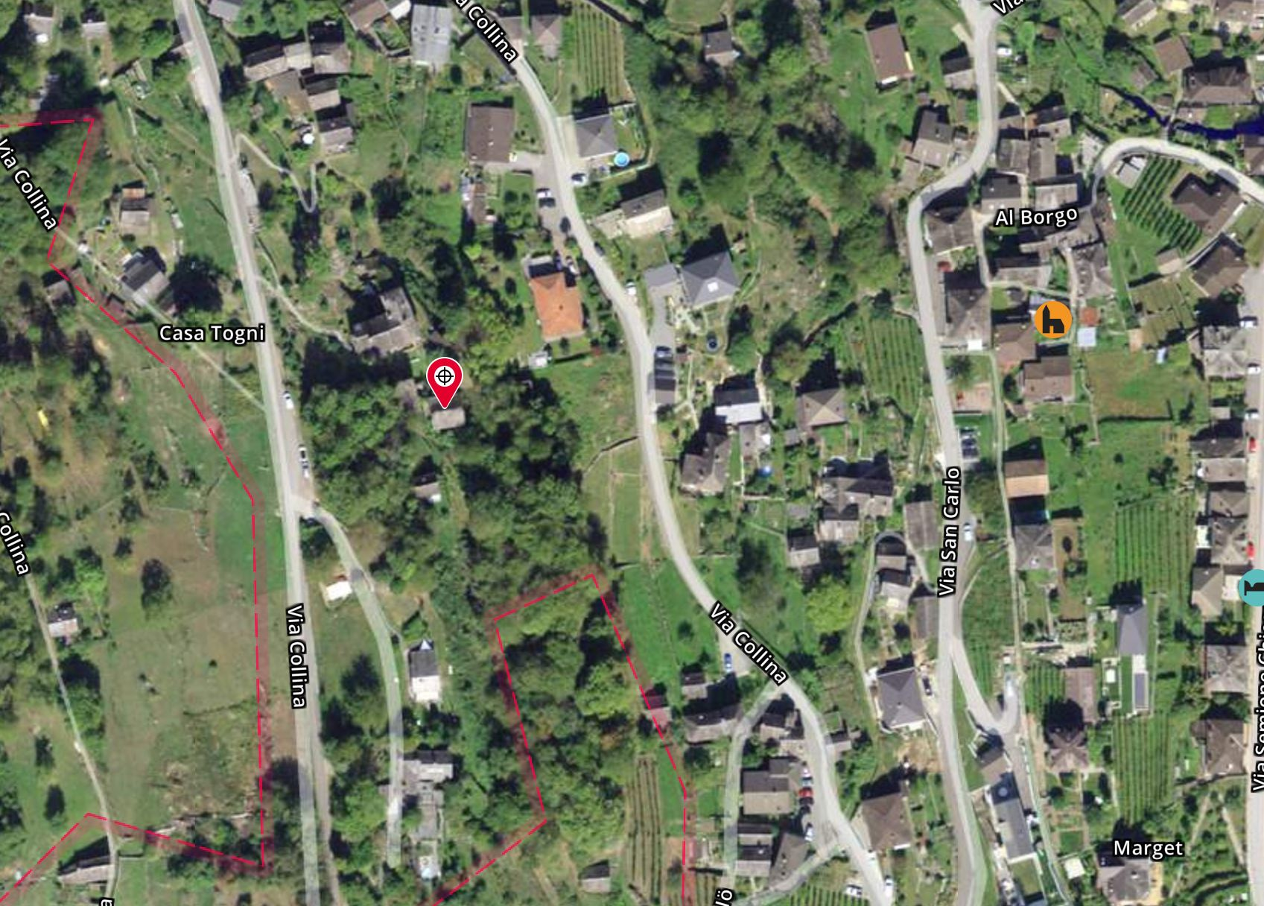

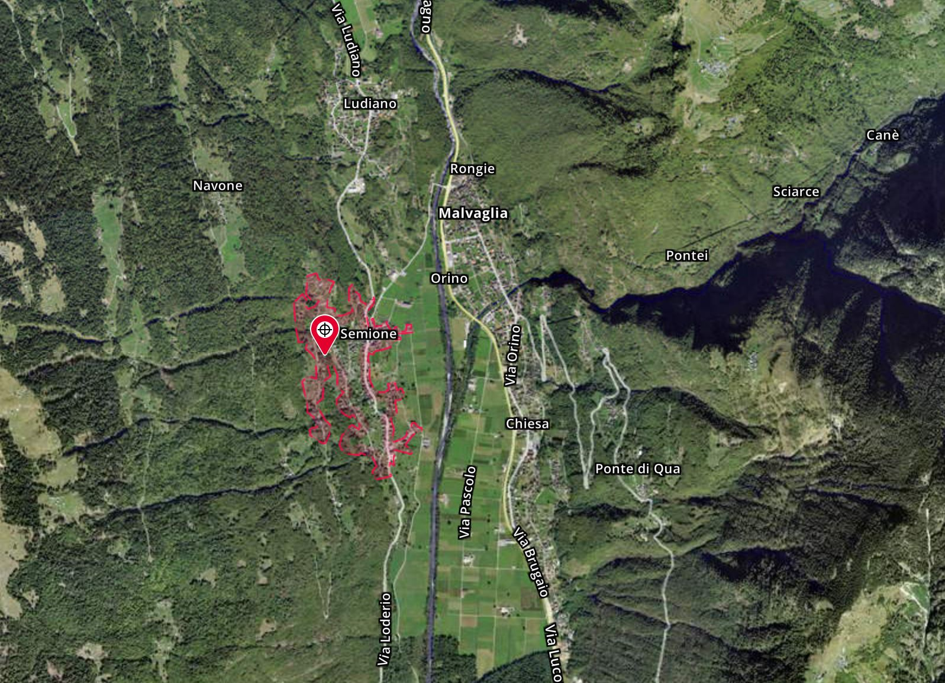

TICINO | Ascona

TICINO | Semione

